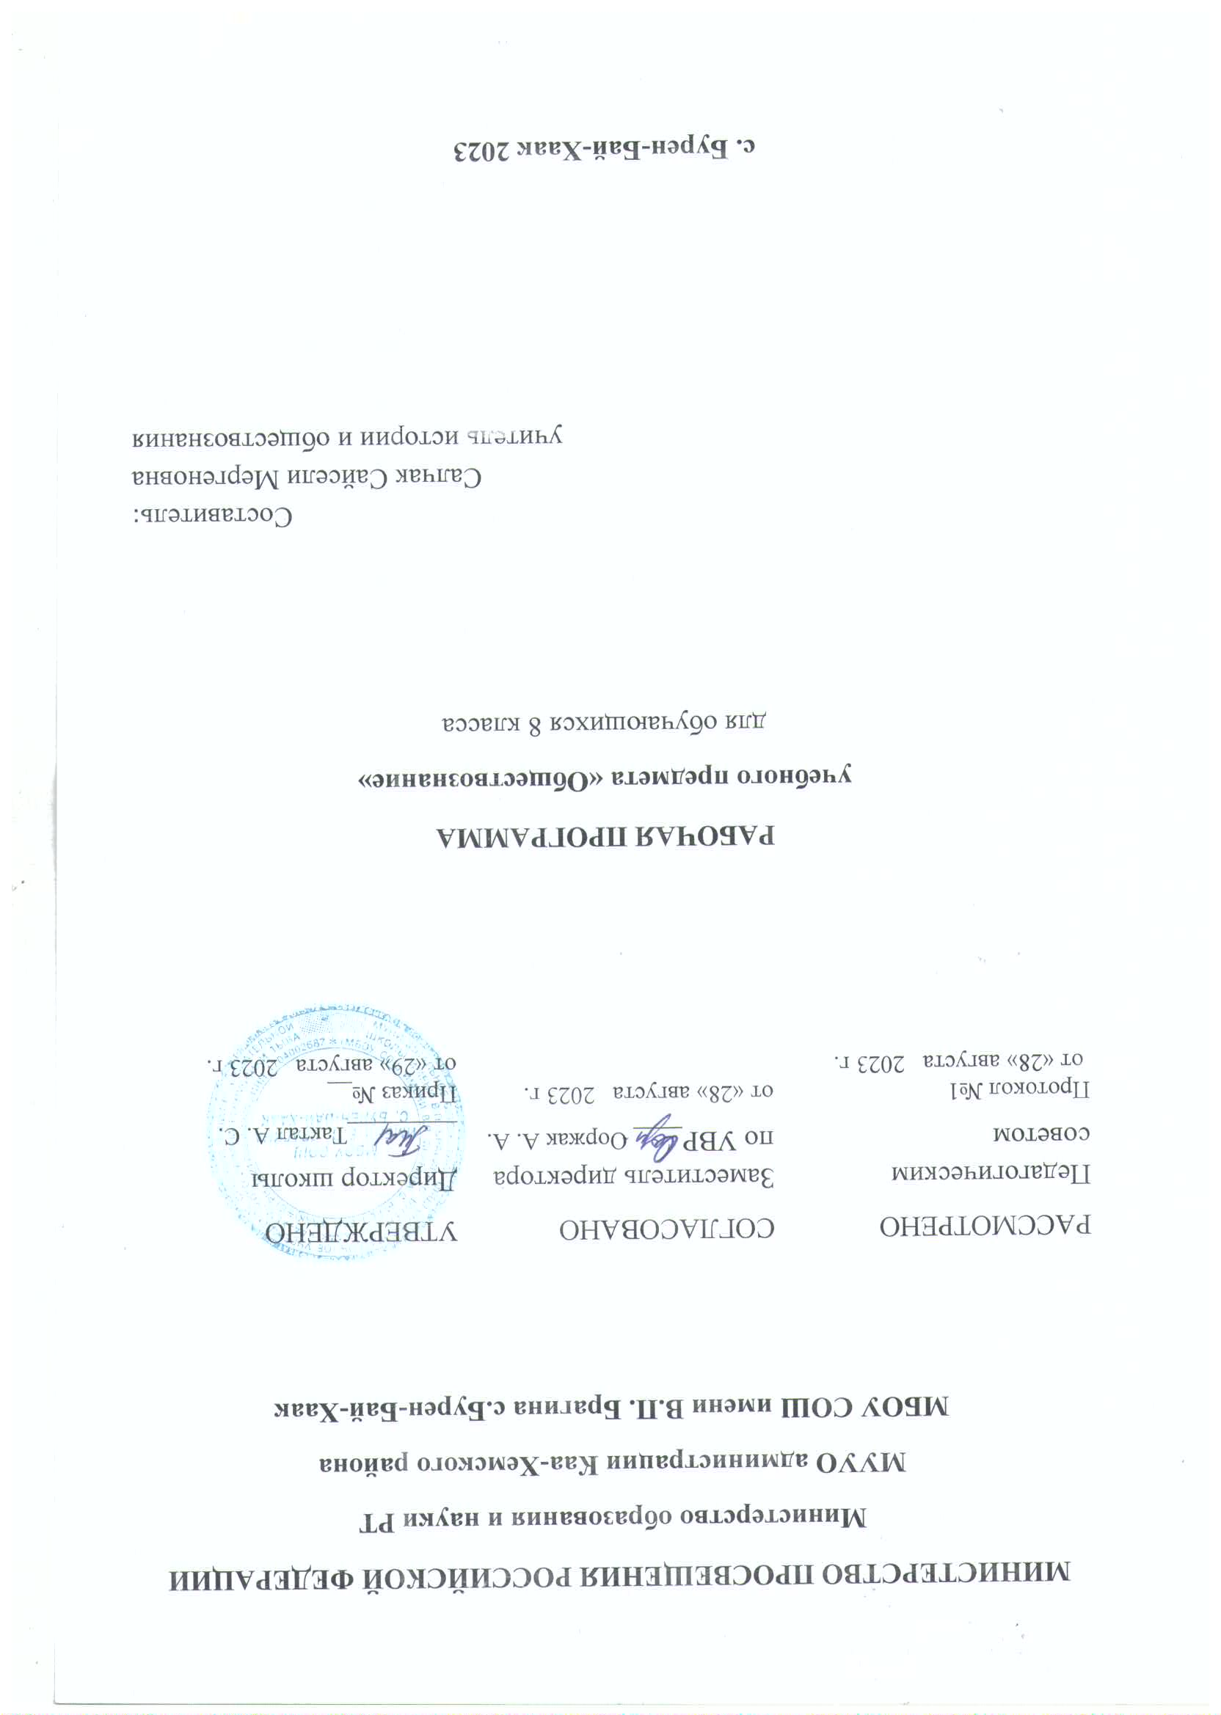

Рабочая программа по обществознанию 8 класс
Пояснительная записка
Рабочая программа по обществознанию составлена на основе Федерального государственного образовательного стандарта основного общего образования.
Изучение обществознания на ступени основного общего образования направлено на достижение следующих целей:
- развитию личности в период ранней юности, ее духовно-нравственной, политической и правовой культуры, экономического образа мышления, социального поведения, основанного на уважении закона и правопорядка, способности к самоопределению и самореализации; интереса к изучению социальных и гуманитарных дисциплин;
- воспитанию общероссийской идентичности, гражданской ответственности, правового самосознания, толерантности, уважения к социальным нормам, приверженности к гуманистическим и демократическим ценностям, закрепленным в Конституции РФ;
- освоению системы знаний об экономической и иных видах деятельности людей, об обществе, его сферах, правовом регулировании общественных отношений, необходимых для взаимодействия с социальной средой и выполнения социальных ролей человека и гражданина, для последующего изучения социально-экономических и гуманитарных дисциплин в учреждениях системы среднего и высшего профессионального образования и самообразования;
- овладению умениями получать и критически осмысливать социальную информацию, анализировать, систематизировать полученные данные; осваивать способы познавательной, коммуникативной, практической деятельности, необходимой для участия в жизни гражданского общества и государства;
- формированию опыта применения полученных знаний и умений для решения типичных задач в области социальных отношений; гражданской и общественной деятельности; межличностных отношений; отношений между людьми разных национальностей и вероисповеданий; в семейно-бытовой сфере, для соотнесения своих действий и действий других людей с нормами поведения, установленными законом; содействия правовыми способами и средствами защите правопорядка в обществе.
Рабочая программа учитывает актуальные задачи развития в подростковом возрасте:
- освоение «нового тела», физиологическая и психологическая полоидентичность;
- развитие абстрактного мышления;
- приобритение навыков межличностного общения со сверстниками своего и противоположного пола;
- приобретение навыков межличностного общения со сверстниками своего и противоположного пола;
- становление новых, более независимых отношений в семье: уменьшение эмоциональной зависимости при сохранении потребности в психологической и материальной поддержке;
- выработка жизненной философии, системы ценностей;
- постановка задач будущего (семья, карьера, образование) в связи с решением вопроса «В чем мое призвание?».
Темы программы 8 класса предполагает выделение специальных уроков-практикумов, на которых учащиеся выполняют практические задания, развивают свои познавательные, коммуникативные умения, закрепляют на практике усвоенное содержание.
Исследовательские компетенции означают формирование умение находить и обрабатывать информацию, использовать различные источники данных представлять и обсуждать различные материалы в разнообразных аудиториях; работать с документами.
Социально-личностные компетенции означают формирование умений критически рассматривать те или иные аспекты развития нашего общества: находить связи между настоящими и прошлыми событиями; осознавать важность политического и экономического контекстов образовательных и профессиональных ситуаций; понимать произведения искусства и литературы; вступать в дискуссию и вырабатывать своё собственное мнение.
Коммуникативные компетенции предполагают формирование умений выслушивать и принимать во внимание взгляды других людей; дискутировать и защищать свою точку зрения, выступать публично; литературно выражать свои мысли; создавать и понимать графики диаграммы и таблицы данных.
Организаторская деятельность и сотрудничество означает формирование способностей организовывать личную работу; принимать решения; нести ответственность; устанавливать и поддерживать контакты; учитывать разнообразие мнений и уметь разрешать межличностные конфликты; вести переговоры; сотрудничать и работать в команде; вступать в проект
Межпредметные связи на уроках обществознания: курс «Обществознание» в 5-9 классах опирается на обществоведческие знания, межпредметные связи, в основе которых обращение к таким учебным предметам как «История», «Литература», «География», «Мировая художественная культура».Особое значение в данном перечислении отдаётся предмету «История». Курс «Обществознание» в 8-9 классах, выстраиваемый на основе данной программы, предполагает широкое использование исторических экскурсов, позволяющих проследить изучаемые явления через их зарождение, развитие и современное состояние.
Основными формами организации учебной деятельности является урок (урок-лекция, урок-сюжетно-ролевая игра, урок-беседа, урок-дискуссия).
При организации учебного процесса уделяется внимание здоровьесберегающим технологиям, позволяющие повышать уровень познавательной активности обучающихся.
Методы здоровьесберегающих технологий способствуют эмоциональной уравновешенности школьников, уверенности в собственных возможностях.
Здоровьесберегающее обучение направлено на обеспечение психического здоровья обучающихся.
На уроках большое внимание уделяется:
- дифференцированному подходу в обучении;
- рациональной организации урока;
- психологической обстановке на занятиях;
- созданию атмосферы успеха.
В течение учебного часа происходит смена видов деятельности.
На каждом уроке проводятся:
- эмоциональная разрядка;
- физкультминутки, корректировка осанки обучающихся;
- гимнастика для глаз;
- соблюдение санитарных норм в учебном кабинете (чистота, освещение, озеленение, температурный режим).
Для оценивания результатов достижений учащихся использую письменный и устный опрос (как фронтальный, так и индивидуальный), тестирование, работа с таблицей, составление конспекта текста, проекты, доклады, рефераты.
Общая характеристика учебного предмета
Учебный предмет «Обществознание» - рекомендован для изучения в основной школе с 6 по 9 класс. Основой курса являются научные знания об обществе и человеке. Изучая общественную жизнь в её многогранности, курс объединяет комплекс следующих наук: философию, социологию, политологию, экономику, правоведение, социальную психологию, этику и культурологию. Специфичность учебного предмета в его интерактивности и комплексном изучение современных социальных явлений и факторов и их влияние на жизнь человека. Помимо знаний, важным содержательными компонентами курса являются: социальные навыки, умения, совокупность моральных норм и гуманистических ценностей; правовые нормы, лежащие в основе правомерного поведения. Не менее важным элементом содержания учебного предмета «Обществознание» является опыт познавательной деятельности, включающий работу с адаптированными источниками социальной информации; решение познавательных и практических задач, отражающих типичные социальные ситуации; учебную коммуникацию, опыт проектной деятельности в учебном процессе и социальной практике.
Место и роль обществоведческого знания в образовании молодого поколения обусловлены его познавательными и мировоззренческими свойствами, вкладом в духовно-нравственное становление личности человека. Современное развитие, социальные и политические процессы, информационные контексты, глобализация всех сфер жизни, этнический и религиозный политеизм, социальная стратификация предъявляют новые требования к общественным наукам и к преподаванию в школе. Обществознание становится гуманистической базой для образования в целом. Знания по курсу должны стать основой для формирования целостного и ценностного отношения, собственной позиции к явлениям социальной жизни, поиску созидательных способов жизнедеятельности. Курс «Обществознание» даёт возможность обучающимся идентифицировать себя как личность, найти свой путь, раскрыть свой потенциал, понять свои социальные роли и собственное место в социуме и культурной среде. А также приобрести опыт социального и культурного взаимодействия.
Место предмета, курса у в учебном плане
Рабочая программа рассчитана на 34 учебных часа из расчета 1 час в неделю.
Результаты освоения курса «Обществознание»
Личностные, метапредметные, предметные результаты освоения учебного предмета, курса:
Личностными результатами, формируемыми при изучении содержания курса по обществознанию, являются:
• мотивированность и направленность на активное и созидательное участие в будущем в общественной и государственной жизни;
• заинтересованность не только в личном успехе, но и в развитии различных сторон жизни общества, в благополучии и процветании своей страны;
• ценностные ориентиры, основанные на идеях патриотизма, любви и уважения к Отечеству; на отношении к человеку, его правам и свободам как высшей ценности; на стремлении к укреплению исторически сложившегося государственного единства; на признании равноправия народов, единства разнообразных культур; на убежденности в важности для общества семьи и семейных традиций; на осознании необходимости поддержания гражданского мира и согласия и своей ответственности за судьбу страны перед нынешними и грядущими поколениями.
Метапредметные результаты изучения обществознания проявляются в:
• умении сознательно организовывать свою познавательную деятельность (от постановки цели до получения и оценки результата);
• умении объяснять явления и процессы социальной действительности с научных, социально-философских позиций; рассматривать их комплексно в контексте сложившихся реалий и возможных перспектив;
• способности анализировать реальные социальные ситуации, выбирать адекватные способы деятельности и модели поведения в рамках реализуемых основных социальных ролей (производитель, потребитель и др.);
• овладении различными видами публичных выступлений (высказывания, монолог, дискуссия) и следовании этическим нормам и правилам ведения диалога;
• умении выполнять познавательные и практические задания, в том числе с использованием проектной деятельности на уроках и в доступной социальной практике, на:
1) использование элементов причинно-следственного анализа;
2) исследование несложных реальных связей и зависимостей;
3) определение сущностных характеристик изучаемого объекта; выбор верных критериев для сравнения, сопоставления, оценки объектов;
4) поиск и извлечение нужной информации по заданной теме в адаптированных источниках различного типа;
5) перевод информации из одной знаковой системы в другую (из текста в таблицу, из аудиовизуального ряда в текст и др.), выбор знаковых систем адекватно познавательной и коммуникативной ситуации;
6) объяснение изученных положений на конкретных примерах;
7) оценку своих учебных достижений, поведения, черт своей личности с учетом мнения других людей, в том числе для корректировки собственного поведения в окружающей среде; выполнение в повседневной жизни этических и правовых норм, экологических требований;
8) определение собственного отношения к явлениям современной жизни, формулирование своей точки зрения.
Предметными результатами являются в сфере:
познавательной
• относительно целостное представление об обществе и о человеке, о сферах и областях общественной жизни, механизмах и регуляторах деятельности людей;
• знание ряда ключевых понятий базовых для школьного обществознания наук: социологии, экономической теории, политологии, культурологии, правоведения, этики, социальной психологии и философии; умение объяснять с их позиций явления социальной действительности;
• знания, умения и ценностные установки, необходимые для сознательного выполнения старшими подростками основных социальных ролей в пределах своей дееспособности;
• умения находить нужную социальную информацию в различных источниках; адекватно ее воспринимать, применяя основные обществоведческие термины и понятия; преобразовывать в соответствии с решаемой задачей (анализировать, обобщать, систематизировать, конкретизировать имеющиеся данные, соотносить их с собственными знаниями); давать оценку взглядам, подходам, событиям, процессам с позиций одобряемых в современном российском обществе социальных ценностей;
ценностно-мотивационной
• понимание побудительной роли мотивов в деятельности человека, места ценностей в мотивационной структуре личности, их значения в жизни человека и развитии общества;
• знание основных нравственных и правовых понятий, норм и правил, понимание их роли как решающих регуляторов общественной жизни, умение применять эти нормы и правила к анализу и оценке реальных социальных ситуаций, установка на необходимость руководствоваться этими нормами и правилами в собственной повседневной жизни;
• приверженность гуманистическим и демократическим ценностям, патриотизму и гражданственности;
трудовой
• знание особенностей труда как одного из основных видов деятельности человека; основных требований трудовой этики в современном обществе; правовых норм, регулирующих трудовую деятельность несовершеннолетних;
• понимание значения трудовой деятельности для личности и для общества;
эстетической
• понимание специфики познания мира средствами искусства в соотнесении с другими способами познания;
• понимание роли искусства в становлении личности и в жизни общества;
коммуникативной
• знание определяющих признаков коммуникативной деятельности в сравнении с другими видами деятельности;
• знание новых возможностей для коммуникации в современном обществе, умение использовать современные средства связи и коммуникации для поиска и обработки необходимой социальной информации;
• понимание языка массовой социально-политической коммуникации, позволяющее осознанно воспринимать соответствующую информацию; умение различать факты, аргументы, оценочные суждения;
• понимание значения коммуникации в межличностном общении;
• умение взаимодействовать в ходе выполнения групповой работы, вести диалог, участвовать в дискуссии, аргументировать собственную точку зрения;
• знакомство с отдельными приемами и техниками преодоления конфликтов.
Критерии оценки
Достижение личностных результатов оценивается на качественном уровне (без отметки). Сформированностьметапредметных и предметных умений оценивается в баллах по результатам текущего, тематического и итогового контроля.
Содержание тем учебного курса
Тема 1. Личность и общество
Личность. Социализация индивида. Мировоззрение. Жизненные ценности и ориентиры.
Общество как форма жизнедеятельности людей. Основные сферы общественной жизни, их взаимосвязь. Общественные отношения.
Социальные изменения и их формы. Развитие общества. Человечество в ХХI веке, тенденции развития, основные вызовы и угрозы. Глобальные проблемы современности.
Тема 2. Сфера духовной культуры
Сфера духовной культуры и ее особенности. Культура личности и общества. Тенденции развития духовной культуры в современной России.
Мораль. Основные ценности и нормы морали. Гуманизм. Патриотизм и гражданственность. Добро и зло — главные понятия этики. Критерии морального поведения.
Долг и совесть. Объективные обязанности и моральная ответственность.
Долг общественный и долг моральный. Совесть — внутренний самоконтроль человека.
Моральный выбор. Свобода и ответственность. Моральные знания и практическое поведение. Критический анализ собственных помыслов и поступков.
Значимость образования в условиях информационного общества. Основные элементы системы образования в Российской Федерации. Непрерывность образования. Самообразование.
Наука, ее значение в жизни современного общества. Нравственные принципы труда ученого. Возрастание роли научных исследований в современном мире.
Религия как одна из форм культуры. Религиозные организации и объединения, их роль в жизни современного общества. Свобода совести.
Тема 3. Социальная сфера
Социальная структура общества. Социальная мобильность. Большие и малые социальные группы. Формальные и неформальные группы. Социальный конфликт, пути его разрешения.
Социальный статус и социальная роль. Многообразие социальных ролей личности. Половозрастные роли в современном обществе. Социальные роли подростка. Отношения между поколениями.
Этнические группы. Межнациональные отношения. Отношение к историческому прошлому, традициям, обычаям народа. Взаимодействие людей в многонациональном и многоконфессиональном обществе.
Отклоняющееся поведение. Опасность наркомании и алкоголизма для человека и общества. Социальная значимость здорового образа жизни.
Тема 4. Экономика
Потребности и ресурсы. Ограниченность ресурсов и экономический выбор. Свободные и экономические блага. Альтернативная стоимость (цена выбора).
Основные вопросы экономики: что, как и для кого производить. Функции экономической системы. Модели экономических систем.
Собственность. Право собственности. Формы собственности. Защита прав собственности.
Рынок. Рыночный механизм регулирования экономики. Спрос и предложение. Рыночное равновесие.
Производство. Товары и услуги. Факторы производства. Разделение труда и специализация.
Предпринимательство. Цели фирмы, ее основные организационно-правовые формы. Малое предпринимательство и фермерское хозяйство.
Роль государства в экономике. Экономические цели и функции государства. Государственный бюджет. Налоги, уплачиваемые гражданами.
Распределение. Неравенство доходов. Перераспределение доходов. Экономические меры социальной поддержки населения.
Потребление. Семейное потребление. Страховые услуги, предоставляемые гражданам. Экономические основы защиты прав потребителя.
Реальные и номинальные доходы. Инфляция. Банковские услуги, предоставляемые гражданам. Формы сбережения граждан. Потребительский кредит.
Безработица. Причины безработицы. Экономические и социальные последствия безработицы. Роль государства в обеспечении занятости.
Обмен. Мировое хозяйство. Международная торговля. Обменные курсы валют. Внешнеторговая политика.

ТЕМАТИЧЕСКОЕ ПЛАНИРОВАНИЕ
№  п/п | Наименование разделов и тем программы | Количество часов
№  п/п | Наименование разделов и тем программы | всего | контрольные работы | практические работы
Раздел 1. Человек в экономических отношениях
1.1. | Экономика — основа жизнедеятельности человека | 5 | 1 | 0
1.2. | Рыночные отношения в экономике | 5 | 0 | 0
1.3. | Финансовые отношения в экономике | 5 | 0 | 0
1.4. | Домашнее хозяйство | 3 | 0 | 0
1.5. | Экономические цели и функции государства | 2 | 0 | 0
Итого по разделу |  | 20
Раздел 2. Человек в мире культуры

2.1. | Культура, её многообразие и формы | 1 | 0 | 0
2.2. | Наука и образование в Российской Федерации | 4 | 0 | 0

2.3. | Роль религии в жизни общества | 2 | 0 | 0
2.4. | Роль искусства в жизни человека | 2 | 0 | 0

2.5. | Роль информации в современном мире | 1 | 0 | 0
Итого по разделу |  | 10
Раздел 3. Итоговое повторение
3.1. | Защита проектов | 4 | 0 | 0
Итого по разделу |  | 4
ОБЩЕЕ КОЛИЧЕСТВО  ЧАСОВ ПО  ПРОГРАММЕ |  | 34 | 1 | 0

Календарно-тематическое планирование курс «Обществознание» 8 класс

№ | Тема урока | Кол-во  часов | Дом.  задание | Дата
 |  |  |  | план | факт
1 | Введение  Что делает человека человеком | 1 | Записи в тетради  §1  Вопросы стр 12-13
2 | Человек, общество и природа. | 1 | §2 Вопросы и задания стр18-19 Заполнение сравнительной таблицы
3 | Общество как форма жизнедеятельности людей. Развитие общества. | 1 | §3Вопросы и задания стр26-27
4 | Развитие общества | 1 | §4Вопросы и задания стр33-34
5 | Как стать личностью | 1 | §5 Подготовка к тестированию по итогам главы  Стр. 43-44
6 | Контрольная работа по теме | 1
7 | Итоговое  Занятие по разделу | 1
8 | Сфера духовной жизни | 1 | §6 Вопросы и задания стр.53-54
9 | Мораль. Моральный выбор- это ответственность | 1 | §7, 9  Вопросы и задания стр 77-78
10 | Долг и совесть | 1 | §8 Вопросы и задания стр 70-71
11 | Образование | 1 | §10 Вопросы и задания стр85-86
12 | Наука в современном обществе | 1 | §11 Вопросы и задания стр93-94
13 | Религия как одна из форм культуры | 1 | §12  Вопросы и задания стр 101-102
14 | Подведение итогов главы | 1 | Подготовка к итоговому  тестированию стр. 102-103
15 | Итоговое занятие
16 | Социальная структура общества | 1 | §13 Вопросы и задания стр 113-114
17 | Социальные статусы и роли  Социальная сфера | 1 | §14Вопросы и задания стр121-122
18 | Нации и межнациональные отношения | 1 | §15Вопросы и задания стр129-130
19 | Отклоняющееся поведение | 1 | Подготовка к итоговому тестированию стр.139-142
20 | Итоговое тестирование | 1
21 | Экономика и ее роль в жизни общества | 1 | §17  §19  Вопросы и задания стр162
22 | Главные вопросы экономики Собственность | 1 | §18  §19 Вопросы и задания стр166-167
23 | Рыночная экономика | 1 | §20  Вопросы и задания стр174-175
24 | Производство- основа экономики | 1 | §21  Вопросы и задания стр183-184
25 | Предпринимательская деятельность | 1 | §22 Вопросы и задания стр 192-193
26 | Роль государства в экономике | 1 | §23  Вопросы и задания стр200-201
27 | Распределение доходов | 1 | §24  Вопросы и задания стр207-208
28 | Потребление | 1 | §25  Вопросы и задания стр214-215
29 | Инфляция и семейная экономика | 1 | §26  Вопросы и задания стр223
30 | Безработица, ее причины и последствия | 1 | §27  Вопросы и задания стр232-233
31 | Мировое хозяйство и международная торговля | 1 | §28  Вопросы и задания стр 239-240
32 | Подготовка к тестированию  По итогам главы  Контрольной работе | 1 | Стр 241-246
33 | Контрольная работа | 1
34 | Работа над ошибками  Подведение итогов года | 1

